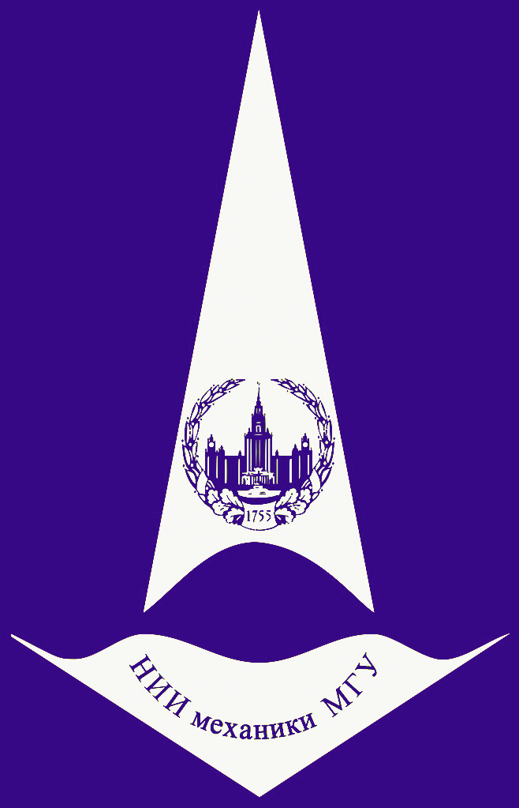
Видеосеминар по аэромеханике
11 сентября конференц-зал в 11:00
2018 корп. №8

Влияние каталитических свойств покрытий

на тепловой поток в диссоциированных газах
(online - трансляция из НИИМ МГУ)
Докладчик: | Красильников Артур Владимирович (ЦНИИмаш)
krartur@mail.ru
Семинар проходит в режиме телемоста ЦАГИ-ИТПМ СО РАН-СПбПУ-НИИМ МГУ

